Painel RH Procuradores e Servidores de São Paulo.
Dados Públicos.
Fonte : http://www.portal.pge.sp.gov.br/
Objetivo : coletar dados de diversas fontes e criar modelagem dimensional dos dados, criar dashboards que apresentem informações gerenciais sobre os colaboradores

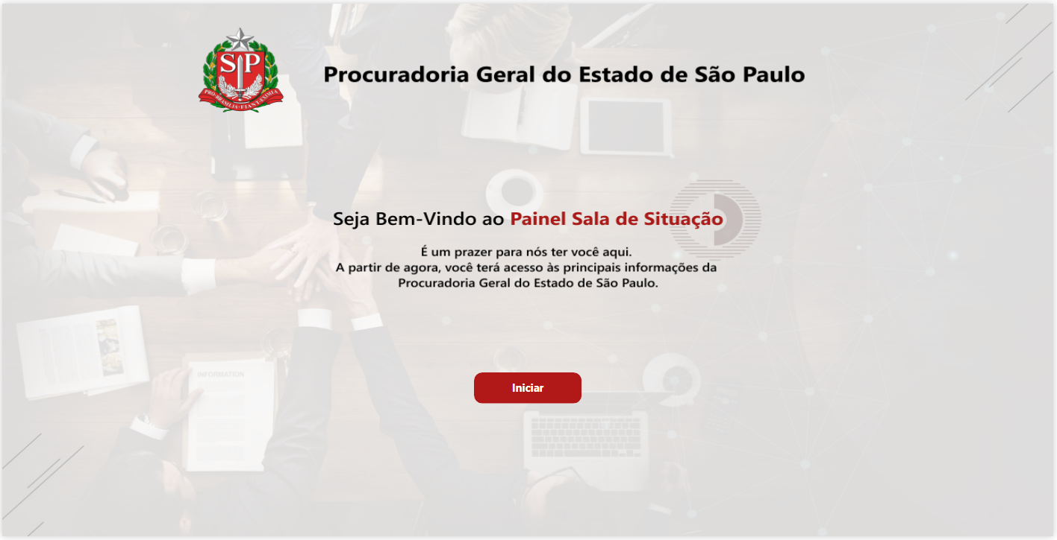

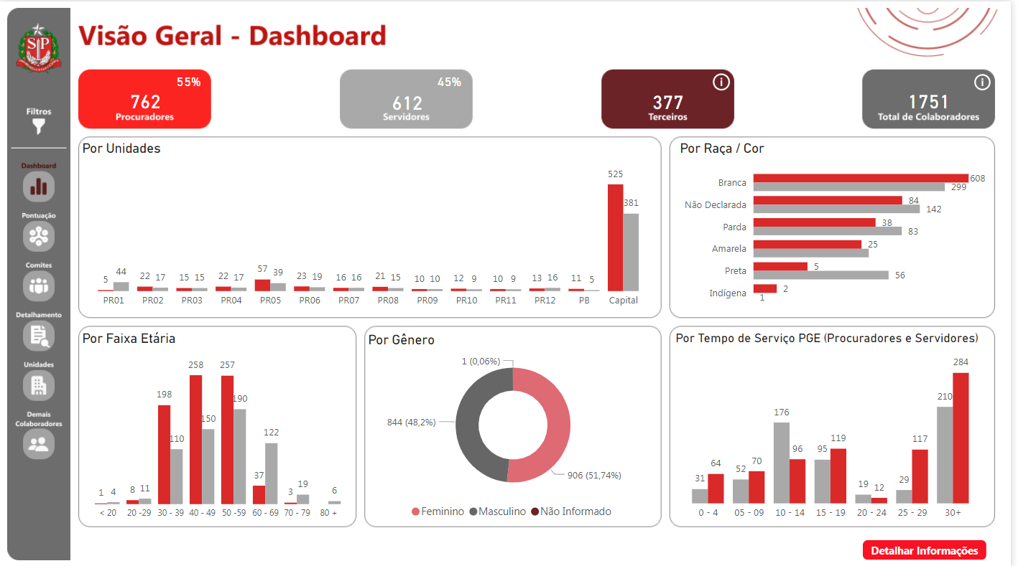

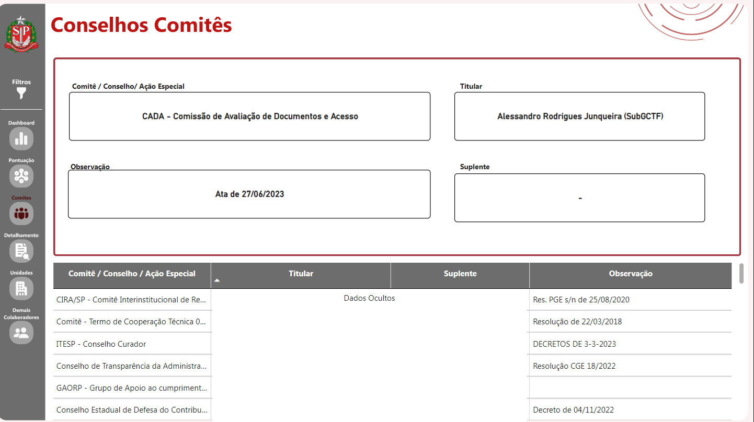

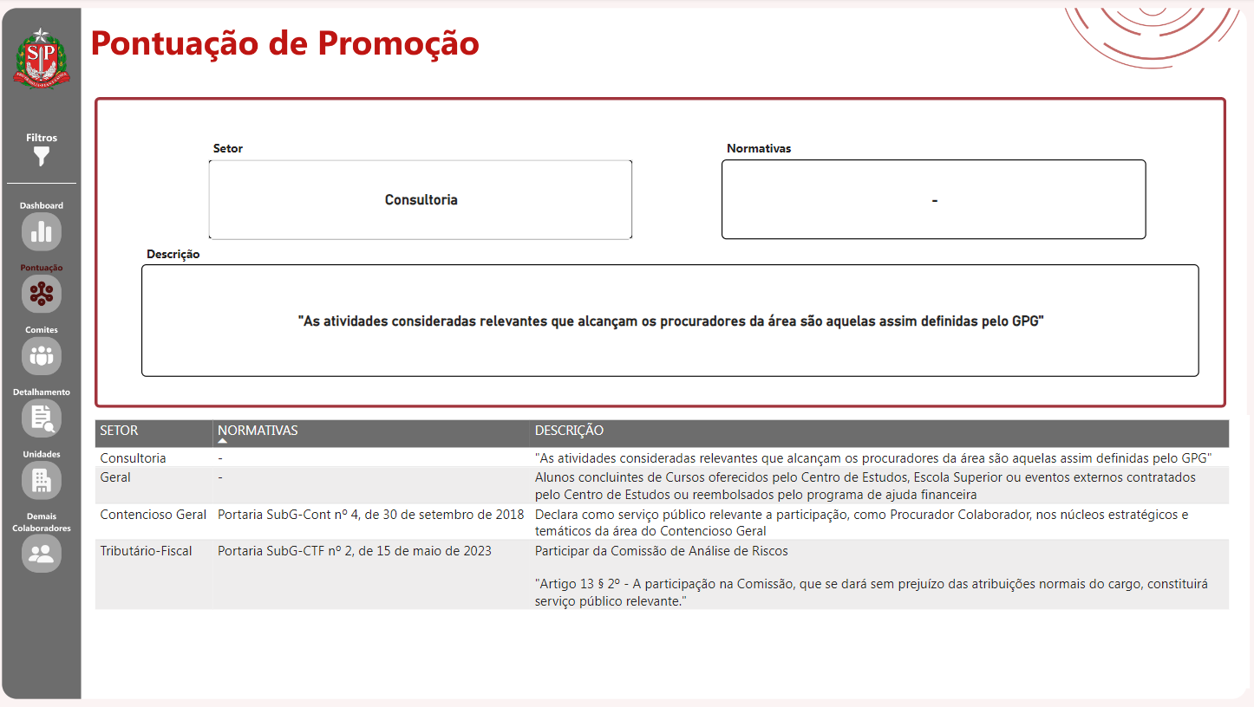

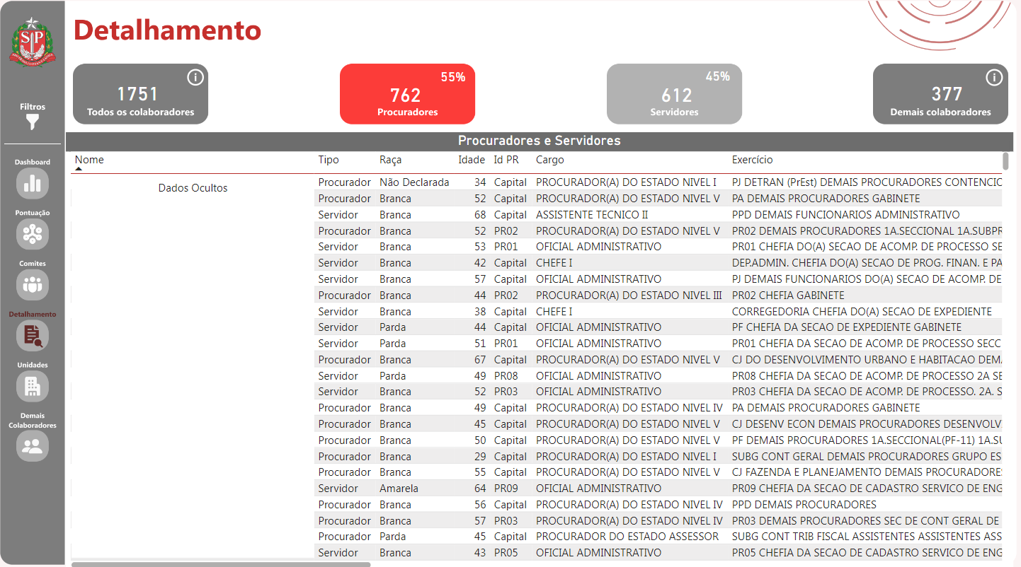

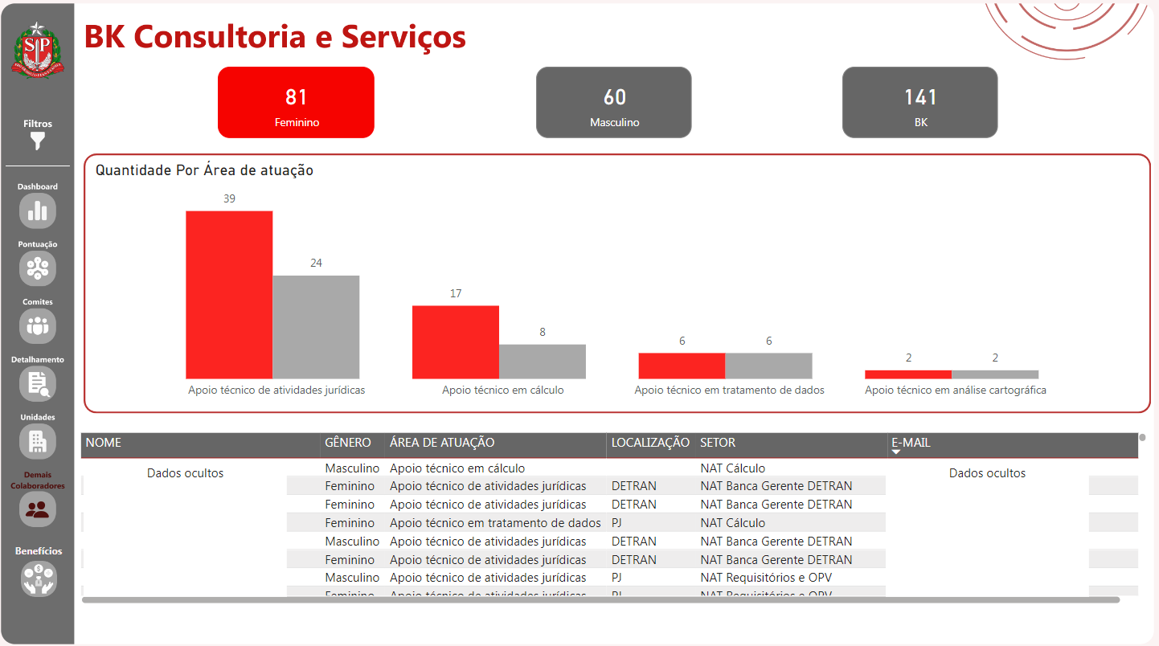

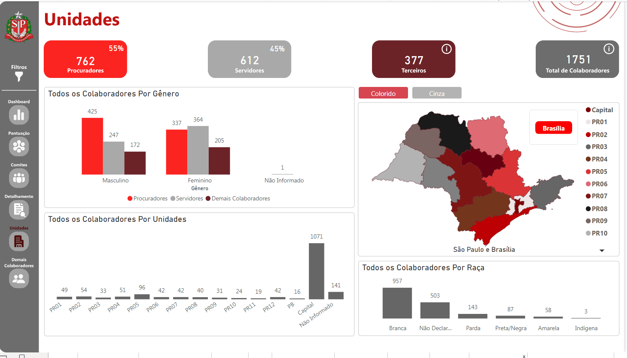

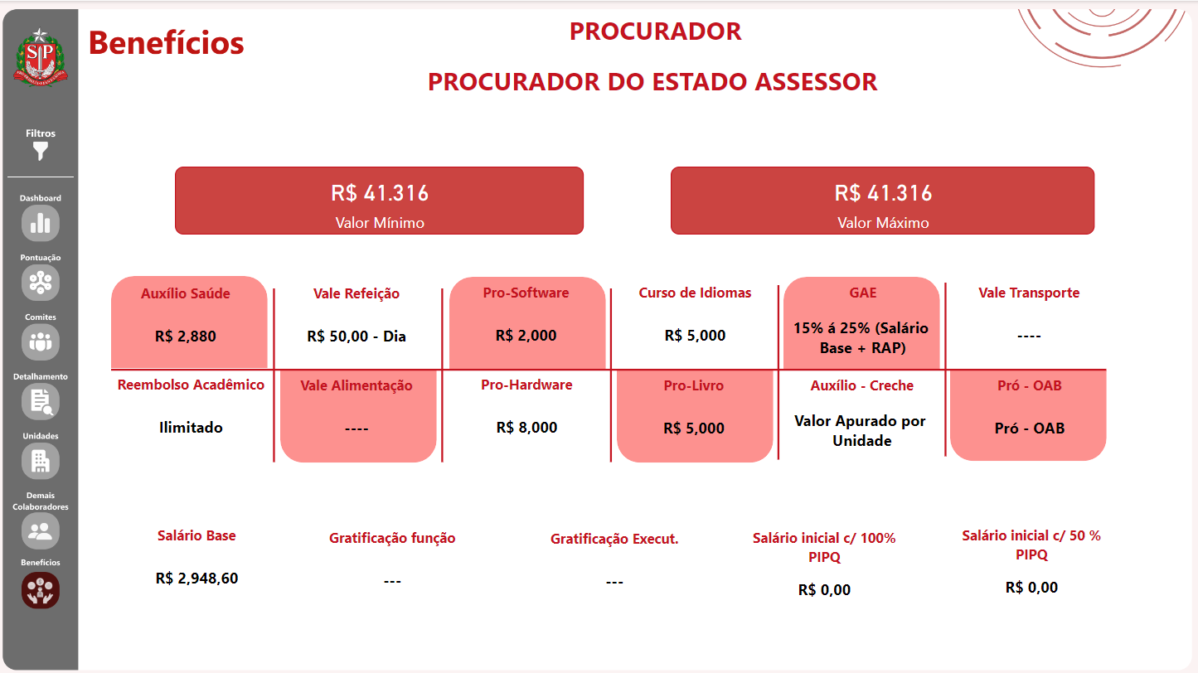

Menu expansível em todas as páginas.
disponibilizei duas versões da página unidades, uma preta e branca e uma vermelha.
